Drawowa Kuchnia polowa 2011

- Kurczak w sosie śmietanowym z curry; Smacznie przypieczona kaszanka z jabłkiem i cebulką; Wyjątkowe kanapki Str 2-3
- „Jak Drawa, to konkretna strawa” – poleca Magda Geissler Str 4-5
- Wilczkowski Muł Str 5-6
- Zupa z brokułów dobra dla Twych muskułów; Cebula, papryka, wieprzowina i od razu zadowolona mina; Życie jest jak menażka czekoladek
– nigdy nie wiesz, co wyciągniesz; Banan i czekolada lepszy niż Pinacolada Str 6-7
- Szybki, pyszny dwudaniowy; Grzanki w jajku z serem i szynką; Owocowe szaszłyki polane czekoladą Str 8-9
- Czy są jeszcze parówki? Str 10
- Obiadżejszon, Kolaczejszon, Śniadanejszon - Pieczarkowa, Leczo, Racuchy z jabłkami Str 11
- Wystarczy, że obiad był poematem! Str 11-12
- Jak Wachta I się bawi, to koszta się nie liczą! Str 12-14
- Jarzynowa obrazkowa; Kiełbasa z makaronem; Twarożek z jabłkami i cynamonem; i niespodzianka! Kanapolce Str 14-15
- Żurek; ‘Spagetti’; Tosty alla francuskie; Sałatka Str 16
- Gorące jest pyszne, ale trochę parzy Str 17
- Pomidorowa; Risotto; Rewelacyjne kanapolce; Błyskawiczne coś z jajkiem, makaronem, boczkiem i cebulą Str 18
- Rosół z makaronu; Kurczak na żółtawo Str 19
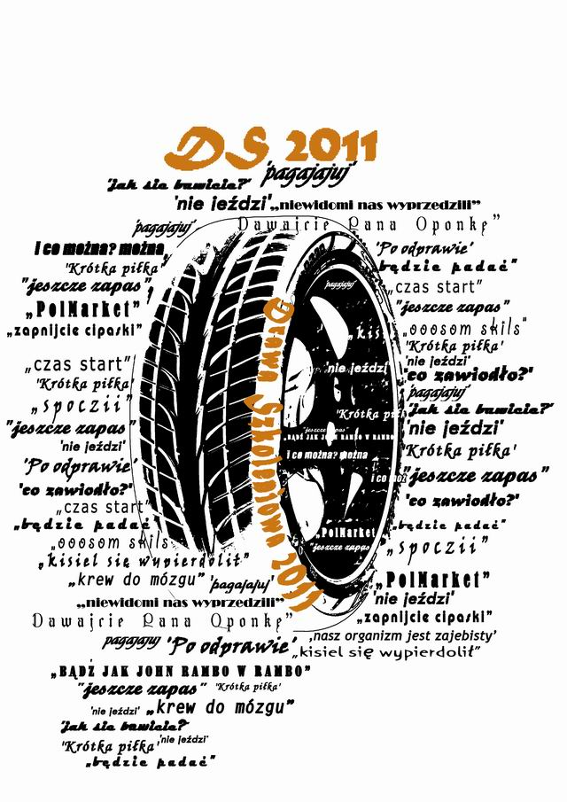
Według zapisków i rysunków Kursantów – pol(mos)
